PRESSEMITTEILUNG Augsburg, 05. Oktober 2022
QUANTRON mit erfolgreichem IAA-Auftritt
- Marktakzeptanz deutlich gestiegen
- Auftragsbücher gut gefüllt
- Für 2022 zweistellige Umsätze erwartet
- Ausblick Geschäftsfeldentwicklung nach Indien sowie USA

Die diesjährige IAA Transportation ist für die Quantron AG sehr erfolgreich verlaufen. Insbesondere auf europäischem und nordamerikanischem Terrain konnte das Augsburger Unternehmen mit seinem Messeauftritt vom 20. bis 25. September in Hannover starke Akzente als einer der Pioniere im Bereich der emissionsfreien Mobilität setzen. In der Resonanz der internationalen Wirtschafts- und Fachmedien sowie im Kreis potenzieller Investoren und Kunden spiegelte sich insbesondere die marktprägende Position des Unternehmens bei der Entwicklung von Brennstoffzellen-angetrieben Nutzfahrzeugen und Schwer-LKWs.
Mit ihrer FCEV-Modellreihe, die mit Weltpremieren aufwarten konnte, positionierte sich QUANTRON vor allem hinsichtlich der Reichweiten-Leistung deutlich an der Branchenspitze und ließ, wie es nicht zuletzt von den Medien gewürdigt wurde, den Wettbewerb sichtbar hinter sich. Ein besonderes Messe-Highlight konnte das Spin off des Augsburger Traditionsunternehmens Haller mit der Vorstellung seines Konzepts eines eigenen 360-Grad-Ökosystems QaaS setzen, in dessen Kern die emissionsfreie Mobilität – von der Erzeugung von grünem Wasserstoff über Infrastruktur bis zu Finanzierungs- und Wartungskonzepten steht. Auch mit der Gründung einer „Wasserstoff-Allianz“ mit namhafte Unternehmen aus Energie, Infrastruktur, Mobilität und dem Finanzsektor unterstich der Augsburger Mobilitätsexperte die Alleinstellung des QUANTRON-Marktansatzes im Bereich emissionsfreier Mobilität.
Sehr deutlich in der öffentlichen Wahrnehmung waren die Kooperations- und Investitionsabkommen, die QUANTRON mit dem führenden Brennstoffzellen-Anbieter Ballard Power Systems Inc. aus Vancouver sowie mit der deutschen Neumann & Esser und dem Antriebsspezialisten Allison Transmission aus Indianapolis geschlossen hat. Mit diesen Investments- bzw. Kooperationsabkommen baut QUANTRON sein eigenes Öko-System (Quantron-as-a-Service) kontinuierlich aus. Weitere Investitionsvereinbarungen sind in der Vorbereitung.
Aber auch das Leistungs- und Modellspektrum im Batterie-Bereich wurde von Öffentlichkeit und Interessenten gut aufgenommen.
Nicht zuletzt vor diesem Hintergrund konnten die Augsburger während der sechs Messetage, die durch einen kurz vor IAA-Beginn durchgeführten Sneak Preview für Presse, potenzielle Kunden und Investoren vorbereitet wurde, auch die Auftragsbücher füllen. Insgesamt wurden beschleunigt sich der Auftragseingang merklich. So wurden im direkten Messeumfeld mehrere Fahrzeug-Bestellungen in die Orderbücher aufgenommen und Vorgespräche während der Messetage mit Interessenten aus Großbritannien und Asien mitunter Malaysia und Singapur geführt, fokussierend auf Fahrzeuge mit Rechtslenker. Besonders auffällig bei den Gesprächen war die zunehmende Nachfrage nach Brennstoffzellen-angetriebenen Schwer-Lkw.
Die ersten Lieferungen der neuen Modelle sind für Mitte 2023 vorgesehen. Zu den QUANTRON-Kunden zählen Unternehmen aus Logistik, Wirtschaft und dem Lebensmittel-Bereich und ebenfalls aus dem Öffentlichen Sektor. Um die stetig wachsende Nachfrage bedienen zu können, hat QUANTRON bei Ballard in einer ersten Charge 140 Brennstoffzellen der neuesten Generation bestellt.
Die Auftragsbücher sind somit nicht nur für das laufende Jahr gefüllt. Vielmehr rechnet das Unternehmen auch für 2023 mit einem massiven Anzug des Auftragseingangs und mit hohen zweistelligen Umsätzen bis Ende 2023. Zudem hat die Quantron AG Pläne für eine Geschäftsfeldentwicklung nach Indien sowie in die USA. Weitere Informationen hierzu folgen im Oktober.

Medienzitate:
Der Tagesspiegel: „David ist schneller als Goliath: Während Mercedes-Benz seinen Brennstoffzellen-Lkw GenH2 Truck FC erst zwischen 2027 und 2029 auf den Markt bringen will, wird Quantron sein Wasserstoffmodell schon ab 2023 in Serie bauen. Auch bei der Reichweite wird zumindest das Spitzenmodell der Augsburger vorne liegen: 1500 Kilometer werden Weltrekord sein, kündigte Quantron am Montag auf der IAA Nutzfahrzeug in Hannover an. Das Standardmodell kommt auf 600 bis 700 Kilometer mit einer Tankfüllung Wasserstoff. Der Mercedes schafft gut 1000 Kilometer.“
Tagesschau.de: „Auch Brennstoffzellen-Lkw sind in Hannover zu sehen. Die junge Firma Quantron stellt auf der IAA Transportation ihren ersten Wasserstoff-Truck mit einer Reichweite von 700 Kilometern vor. Er enthält eine von Ballard Power Systems neu entwickelte 120-kW-Brennstoffzelle. Diese und die Wasserstofftanks sind im Chassis verbaut. Mit einem speziellen Kostenmodell sollen Spediteure angelockt werden: Sie bezahlen nur die Nutzung des Fahrzeugs nach Kilometern und den dafür notwendigen Wasserstoff. Bereits ab 2024 oder 2025 werde Diesel pro Kilometer wahrscheinlich mehr kosten als Wasserstoff, so die Manager von Quantron.
FAZ: „Wichtige deutsche Nutzfahrzeughersteller laufen Gefahr, auf dem Feld der schweren Lastwagen mit umweltfreundlichem Antrieb zurückzufallen. Die Nutzfahrzeugmesse IAA Transportation in Hannover bietet gerade die Arena für einen Vergleich der Produkte und technischen Lösungen. Da scheinen im Moment die amerikanisch-italienische Kombination von Iveco und Nikola, das Start-up Quantron oder Volvo Truck die Nase vorne zu haben“.
Auch die internationale Presse nimmt das Thema sehr positiv auf und bescheinigt QUANTRON auf der IAA Transportation den Reichweitenweltmeister realisiert zu haben. So titelt die Automotive World: „IAA Transportation World Premieres: Quantron unveils longest-range hydrogen and electric trucks based on newly developed platforms.“ Ebenso führen Yahoo Finance und The Autopian die immense Reichweite an, die mit bis zu 900 Meilen in im Chassis integrierten Tanks und weiteren Zusatztanks realisiert werden kann: „Big Rig Builder Quantron Claims This Hydrogen Truck has A 900-Mile Range.”

Bilder (Zum Download bitte auf die Bildvorschau klicken):
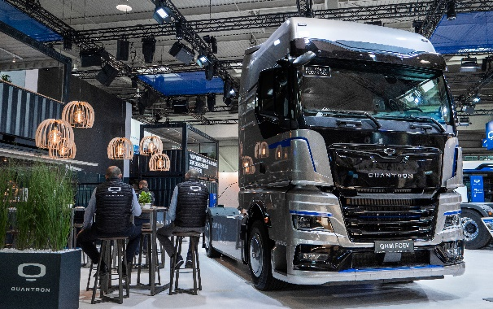 | Weltpremiere: Wasserstofftruck QUANTRON QHM FCEV
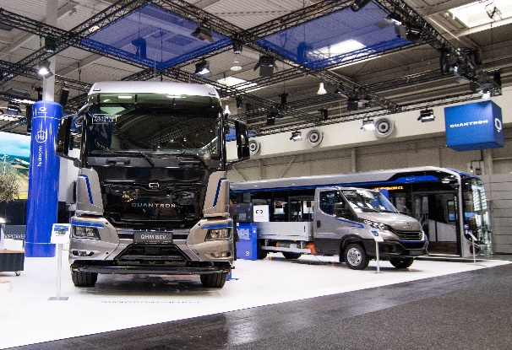 | Der QUANTRON Stand auf der IAA
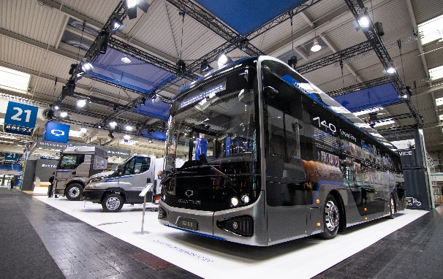 | Der vollelektrische Stadtbus QUANTRON CIZARIS 12 EV
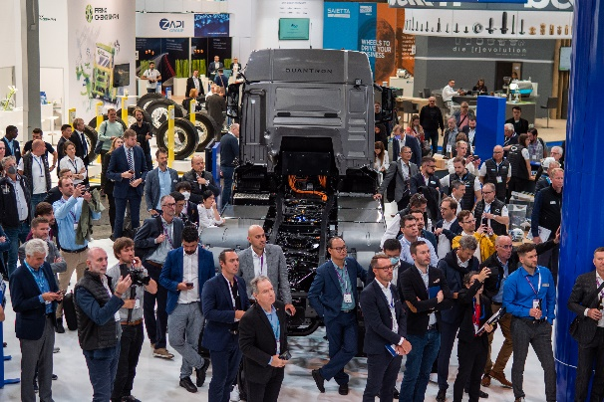 | QUANTRON Pressekonferenz auf der IAA
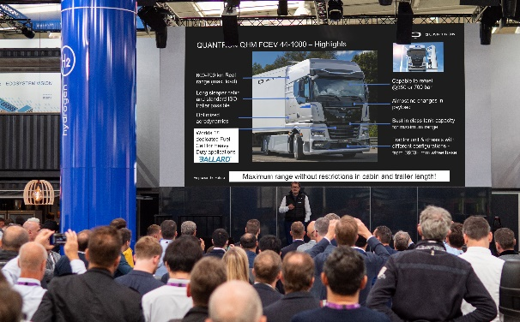 | QUANTRON Präsentation von Michael Perschke (CEO) zum Wasserstofftruck QUANTRON QHM FCEV
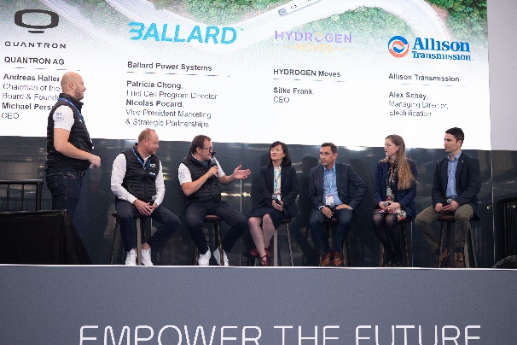 | QUANTRON Panel Talk auf der IAA mit Vertretern von Ballard Power Systems, Hydrogen Moves GmbH und Allison Transmission.
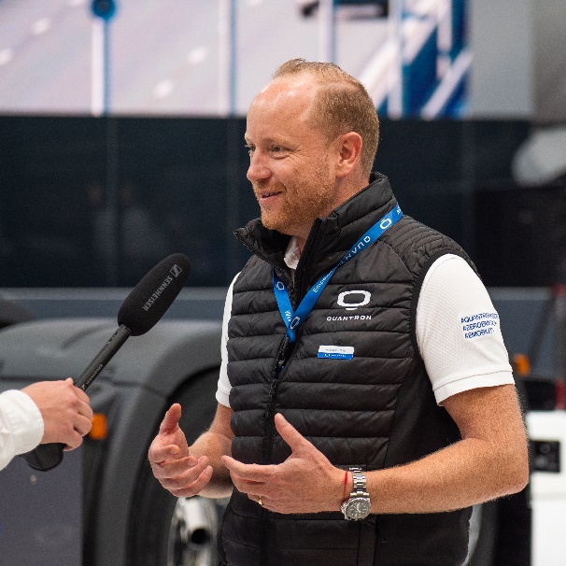 | Andreas Haller (Gründer und Vorstandsvorsitzender von QUANTRON) auf der IAA 2022
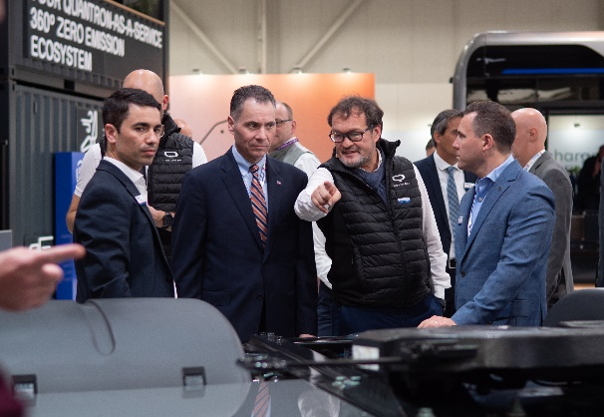 | Michael Perschke (CEO QUANTRON) auf der IAA 2022
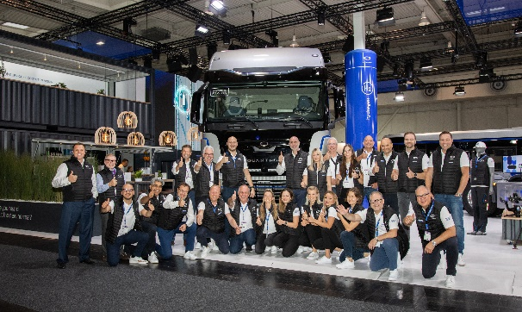 | Das QUANTRON-Team auf der IAA 2022

Die Originalfotos in niedriger und hoher Auflösung finden Sie hier: Pressemitteilungen der Quantron AG (https://www.quantron.net/q-news/pr-berichte/)

Über die Quantron AG
Die Quantron AG ist Plattformanbieter und Spezialist für nachhaltige Mobilität für Menschen und Güter; insbesondere für LKW, Busse und Transporter mit vollelektrischem Antriebsstrang und H₂-Brennstoffzellentechnologie. Das deutsche Unternehmen aus dem bayerischen Augsburg verbindet als Hightech-Spinoff der renommierten Haller KG über 140 Jahre Nutzfahrzeugerfahrung mit modernstem E-Mobilitäts-Knowhow und positioniert sich global als Partner bestehender OEMs.
Mit dem Quantron-as-a-Service Ecosystem (QaaS) bietet QUANTRON ein Gesamtkonzept, das alle Facetten der Mobilitätswertschöpfungskette umfasst: QUANTRON INSIDE beinhaltet ein breites Angebot an sowohl Neufahrzeugen als auch Umrüstungen für Bestands- und Gebrauchtfahrzeuge von Diesel- auf batterie- und wasserstoffelektrische Antriebe mit der hoch-innovativen QUANTRON INSIDE Technologie. Zudem vertreibt die Quantron AG Batterien und integrierte maßgeschneiderte Elektrifizierungskonzepte. QUANTRON CUSTOMER CARE gewährleistet mit einem europaweiten Netzwerk von 700 Servicepartnern digitale und physische Aftersales-Lösungen sowie ein Serviceangebot für Wartung, Reparatur und Ersatzteile, Telematik- und In-Cloud-Lösungen für Ferndiagnose und Flottenmanagement. Kunden erhalten eine individuelle Beratung zu u. a. maßgeschneiderten Lade- und Tanklösungen, Miet-, Finanzierungs- und Leasingangeboten. In der QUANTRON Academy werden außerdem Schulungen und Workshops angeboten. QUANTRON ENERGY wird zukünftig als Plattform die Produktion von grünem Wasserstoff und Strom realisieren. Dafür hat sich die Quantron AG mit starken globalen Partnern zusammengeschlossen. Diese Hydrogen Alliance bildet gleichzeitig auch einen wichtigen Baustein für QUANRTON POWER STATION, die Versorgung von Fahrzeugen mit der notwendigen grünen Lade- und H2-Tank-Infrastruktur.
QUANTRON steht für die Kernwerte RELIABLE, ENERGETIC, BRAVE (zuverlässig, energetisch, mutig). Das Expertenteam des Innovationstreibers für E-Mobilität leistet einen wesentlichen Beitrag zum nachhaltig umweltfreundlichen Personen- und Gütertransport. Weitere Informationen unter www.quantron.net
Besuchen Sie die Quantron AG auf unseren Social Media Kanälen bei LinkedIn und YouTube. Weitere Informationen unter www.quantron.net

Ansprechpartner:
Martin Lischka, Head of Marketing & Communications Quantron AG, m.lischka@quantron.net
Stephanie Miller, Marketing & Communications Quantron AG, presse@quantron.net

